SEGUNDO INFORME DE LA COMISIÓN DE MINERÍA Y ENERGÍA, recaído en el proyecto de ley, en primer trámite constitucional, que propicia la ampliación de la matriz energética mediante fuentes renovables no convencionales.

BOLETÍN Nº 7.201-08
____________________________

HONORABLE SENADO:

La Comisión de Minería y Energía tiene el honor de presentar su segundo informe respecto del proyecto de ley de la referencia, iniciado en una Moción de los Honorables Senadores señor Orpis, señoras Allende y Rincón y señores Gómez y Horvath.

Concurrieron a sesiones de la Comisión los Honorables Senadores señores Horvath y Letelier.

Asimismo, asistieron a sesiones en que la Comisión consideró esta iniciativa de ley, el Ministro de Energía, señor Rodrigo Álvarez Zenteno; el Subsecretario de la Cartera, señor Sergio del Campo, y el Jefe de Gabinete del Ministro, señor Cristián Valenzuela.

- - -

Se hace presente que una vez concluido el día 15 de noviembre de 2010 el plazo originalmente fijado por la Sala de la Corporación para presentar indicaciones respecto de esta iniciativa de ley, por sucesivos acuerdos de los Comités del Senado, adoptados con fecha 17 y 30 de noviembre y 14 de diciembre de 2010 y, posteriormente, los días 4 y 31 de mayo, 8 de junio, 5 de julio y 29 de noviembre de 2011, se fijaron nuevos plazos para formular indicaciones directamente en la Secretaría de la Comisión.

A fin de facilitar el análisis de las indicaciones presentadas, se ha procedido a numerarlas nuevamente y de manera correlativa, en la forma que se consigna más adelante en este informe.

- - -

Para los efectos de lo dispuesto en el artículo 124 del Reglamento del Senado, se deja constancia de lo siguiente:

1.- Artículos que no fueron objeto
de indicaciones ni modificaciones: Ninguno.

2.- Indicaciones aprobadas
sin modificaciones: Números 29 A y 29 B.

3.- Indicaciones aprobadas
con modificaciones: Ninguna.

4.- Indicaciones rechazadas: Números 8, 13 y 15.

5.- Indicaciones retiradas: Números 1, 2, 3, 4, 5, 6, 7, 9, 10, 11, 12, 14, 16, 17, 18, 19, 20, 21, 22, 23, 24, 25, 26, 27 y 28.

6.- Indicaciones declaradas
inadmisibles: No hay.

- - -

Previo al estudio pormenorizado de las indicaciones, la Comisión recibió en audiencia, especialmente invitados, a los siguientes personeros:

- Al señor Carlos Finat, Gerente de Suministros Estratégicos y Energía de la Compañía Minera Doña Inés de Collahuasi.

- Al señor Ramón Galaz, Gerente General de Valgesta Energía S.A.

- A la señora Sara Larraín, Directora del Programa Chile Sustentable, acompañada de sus asesores, señor Oddo Cid y señora Mónica Maureira.

- Al asesor de la Dirección Jurídica del Ministerio de Energía, señor Gonzalo Carreño.

- A los asesores especialistas integrantes de la Mesa Técnico-Parlamentaria de Energía, señores Andrés Romero, Marcelo Pérez y Rodrigo Mora.

- - -

Como se señalara precedentemente, en sesión de 9 de noviembre de 2011 la Comisión recibió en audiencia a personeros y especialistas de entidades vinculadas a la materia sobre que versa este proyecto de ley.

En primer término, intervino el señor Carlos Finat, Gerente de Suministros Estratégicos y Energía de la Compañía Minera Doña Inés de Collahuasi.

Con motivo de su exposición, se refirió primeramente a los objetivos que tiene nuestro país en lo concerniente a la generación de electricidad a partir de energías renovables, en especial a la reducción de costos de generación.

Sobre el particular, explicó que del 3,10% de generación mediante energías renovables no convencionales (ERNC) en el año 2010 en el Sistema Interconectado Central, la reducción de costos alcanzó el 3,33% del total, lo que se traduce en un ahorro en costos de operación del sistema por US$129 millones. Del análisis de diversos casos, concluyó que los costos reales de generación con ERNC pueden calificarse de competitivos.

Sin embargo, advirtió que para definir si una fuente de energía renovable constituye un “recurso” es necesario que sea explotable comercialmente. Así, si bien se puede suponer que en Chile existe una elevada cantidad de recursos de este tipo, no hay estudios suficientes que permitan efectuar una estimación clara de todas las energías renovables comercialmente explotables. En tal sentido, deberían identificarse primero aspectos tales como la conectividad al sistema eléctrico; la accesibilidad al recurso; el impacto visual; las características y situación jurídica del suelo; la altura a que se ubica, y el perfil de velocidad del viento, entre otros factores.

Enseguida, aludió al modo cómo la introducción de ERNC ha permitido reducir la dependencia de combustibles importados, destacando que los precios de estas energías habitualmente se ajustan según índices de inflación, siendo constantes en términos reales.

Respecto del desarrollo de una industria local relativa a las ERNC, señaló que mientras a nivel mundial esta industria muestra un alto grado de madurez en diversas tecnologías, con un liderazgo de China, Estados Unidos, España y Alemania, dado el bajo nivel de inversión en investigación y desarrollo y la mermada capacidad industrial de nuestro país, en estos momentos estamos fuera de la carrera de ser proveedores de estas tecnologías. En todo caso, dijo que hay oportunidades en la integración de servicios y productos locales en la cadena de valor y en el aprovechamiento de las capacidades locales para establecer métodos y tecnologías de gestión de ERNC en los sistemas interconectados.

Posteriormente, el señor Finat hizo diversas observaciones al proyecto de ley en informe.

En lo que atañe a la cantidad de ERNC a que nuestro país puede aspirar, explicó que el monto máximo de inserción de estas energías en un sistema eléctrico interconectado está limitado por los recursos renovables económicamente explotables, los efectos que conlleva la generación intermitente con ERNC en la estabilidad y calidad del servicio eléctrico, los mayores costos de unidades convencionales y las exigencias operacionales especiales. Precisó que si bien en razón de su costo variable muy bajo la inserción de ERNC implica una reducción en los costos de generación de energía, debido a las exigencias que imponen las ERNC discontinuas (como la eólica o la solar con paneles voltaicos) el sistema incurre en costos de servicios complementarios.

En materia de precios, indicó que algunos países en los que se han llevado cabo procesos de incorporación de ERNC en sus sistemas muestran una industria con un amplio número de oferentes. Si no existe la intención de privilegiar una tecnología específica o establecer una industria local de tecnologías de ERNC, el proceso de licitación puede ser muy competitivo. Acerca de quién determina el precio, destacó que aun cuando el precio estabilizado atiende al riesgo a que están expuestos los desarrolladores de proyectos de ERNC, no advierte razón alguna para que el precio estabilizado de energía resultante de cada proceso de licitación sea el valor de la última unidad de energía adjudicada para cada tecnología, entre otras cosas, porque existe un riesgo de especulación al fijar el precio según el más alto adjudicado y se renuncia injustificadamente a la eficiencia en costo que se puede obtener de una licitación competitiva. En suma, en su opinión la adjudicación debería hacerse al precio ofrecido por cada proponente adjudicado, hasta completar la demanda prevista. De este modo, recomendó adjudicar cada bloque al precio ofrecido por cada bloque.

Finalmente, luego de mostrarse contrario a definir cuotas por tipo de ERNC y a determinar a priori montos de inserción de estas energías, señaló que algunas barreras u obstáculos para la incorporación de ERNC en la matriz energética con los costos ocultos para la operación de estas energías en dichos sistemas, las posibilidades y condiciones de acceso a los sistemas de transmisión y la incertidumbre regulatoria existente.

A continuación, hizo uso de la palabra el señor Ramón Galaz, Gerente General de Valgesta Energía S.A.

El personero señaló que desde el año 2006 a la fecha se observa un incremento de proyectos de energías renovables no convencionales (ERNC), siendo en la actualidad la capacidad instalada acumulada en el tiempo del orden de 400 MW.

Agregó que antes de la publicación de la ley N° 20.257 no hay un comportamiento que siga alguna tendencia en la materia. Más bien, dijo, se instalaban proyectos en forma exploratoria.

Luego, el señor Galaz indicó que el aporte de las energías renovables no convencionales al sistema de generación partió en un monto inferior al 1% y hoy se encuentra entre 2% y 3%. La oscilación se explica por la circunstancia de que una parte importante de ERNC está compuesto por centrales hidroeléctricas, que han visto disminuido su aporte al sistema, si se compara con años anteriores. Así, a agosto de 2011 dicho aporte es inferior al 2%, mientras que en 2010 fue superior al 3%.

Seguidamente, expresó que en los años 2006 y 2007 existió un interés importante en presentar proyectos de ERNC, cuestión que bajó bruscamente durante el año 2008. En su opinión, esta situación responde a la circunstancia de que cuando se conoce la proximidad de una modificación legal en materia de ERNC existe un mayor interés en la evaluación de proyectos, lo cual se verifica en los años 2006 y 2007, para posteriormente volver a producirse en 2009 con la dictación de la ley N° 20.257. Sin embargo, la materialización de los proyectos que se presentan a evaluación es bastante baja. De allí es que las ERNC no hayan alcanzado todavía el dinamismo que en algún momento se esperó.

Por otra parte, sostuvo, el precio base de energía licitada para distribuidoras en el SIC y SING desde el año 2006 en adelante se ha duplicado, lo cual tiene una gran relevancia, por cuanto uno de los grandes mercados de la ERNC a partir de la dictación de la ley N° 20.257 está constituido precisamente por estos contratos. En efecto, los referidos contratos tienen como aspecto positivo que asumen el riesgo de cualquier modificación regulatoria, sin traspasarlo al cliente en el mismo contrato, sino que en el siguiente. Estos contratos consideraron que se establecería la multa o cargo de las ERNC, lo que marcó una referencia con los precios de energía a futuro en el evento de producirse una modificación legal.

A su turno, prosiguió, los clientes libres vieron modificados sus contratos, traspasándose íntegramente el cargo de la ley N° 20.257. En este ámbito cualquier modificación regulatoria, a diferencia de lo que pasa con empresas reguladas, se puede traspasar al cliente libre. En todo caso, existen incentivos para las generadoras, pues como hay contratos que no están afectos a la ley, hay muchos cuya vigencia se está tratando de extender en el tiempo.

El señor Galaz aclaró que en el 79% de los contratos de clientes regulados los suministradores son Endesa, Colbún y Gener, por lo que la posición negociadora no sería muy equilibrada. Añadió que esta concentración del mercado no asegura que exista competitividad. En el mercado de los clientes libres estas mismas empresas (más Guacolda), representan el 74% de los contratos como generadoras. Sobre esta situación, concluyó advirtiendo que en ambos mercados se encuentran los mismos actores en posiciones dominantes, lo que afecta la competitividad y el acceso al mercado de contratos.

Al finalizar, el señor Galaz señaló que, a su juicio, el proyecto de ley constituye un paso relevante para el desarrollo de ERNC porque cambia el paradigma del mercado eléctrico chileno. Si bien la ley N° 20.257 ha operado, existen algunos problemas que deben ser acometidos, como la falta de agilidad del mercado para transar ERNC. Como fuere, hizo presente que existe el riesgo de que al modificarse un parámetro de la ley (porcentaje o cargo), esa modificación impacte a los clientes finales, afectando más a los clientes libres que a los regulados en los primeros diez años.

Consultado por el concepto de “precio estabilizado”, expresó que es un complemento de la ley N° 20.257 que deja al desarrollador la posibilidad de decidir con arreglo a los principios del mercado acerca de cuál opción escogerá.

En cuanto al mecanismo de licitación que debería contemplarse para la fijación del precio, estimó más conveniente una licitación por sistema y no por tecnología, donde cada oferente defina el precio, aunque exista un riesgo de especulación.

Ante una pregunta surgida en el seno de la Comisión, concluyó avalando la idea de que la transacción se debe concretar en el mundo de los generadores y de quienes inyectan, de manera de evitar el paso por el Centro de Despacho Económico de Carga del Sistema Interconectado Central (CDEC-SIC).

Seguidamente, hizo uso de la palabra el señor Oddo Cid, ingeniero asesor del Programa Chile Sustentable.

Este especialista señaló que, según la información de que dispone, durante el año 2010 se cumplió la exigencia de la ley N° 20.257 sobre la acreditación de una cuota de energía eléctrica generada con medios ERNC e inyectada a los sistemas interconectados SING y SIC. En este sentido, precisó que en ese año la inyección de ERNC fue de 1.031 GWh. Sin embargo, advirtió, esta obligación se aplicó sólo en un 23,6% de los contratos de suministro, lo cual correspondió a una acreditación de ERNC de 1,18% (esto es, 647 GWh), atendido que el artículo 1° transitorio de la ley N° 20.257 exime de dicha obligación a los contratos anteriores a agosto de 2007. Si el 100% de los contratos de suministro hubieran estado afectos a la cuota de 5%, se habrían retirado 2.743 GWh, con un déficit de 1.712 GWh de ERNC.

El personero precisó que los antecedentes consignados deben entenderse en el contexto nacional en el que las unidades generadoras con medios ERNC corresponden a cuatro tecnologías, a saber, hidroeléctrica, eólica, biomasa y biogás. Aún no se ha construido o instalado ninguna central de tipo geotérmico ni con medios asociados al océano (mareomotriz o similares).

Así, el parque generador con medios ERNC en el SING y el SIC durante el 2010 representó menos del 4% de la capacidad instalada total (460 MW de los 15.848 MW). Esta producción fue suficiente para satisfacer la obligación de la cuota establecida en la Ley General de Servicios Eléctricos, registrando un excedente de generación de ERNC en ambos sistemas interconectados de 384 GWh. En el SING se constató la existencia de dos centrales hidroeléctricas menores en el sector de Alto Hospicio con 2,2 MW. En el SIC las unidades generadoras con medios ERNC se ubican entre la ciudad de La Serena (por el norte) y Castro, en Chiloé (por el sur). En el norte, en su mayoría la generación provino de parques eólicos, mientras que en la zona centro sur correspondió a centrales hidroeléctricas. En tanto, en las Regiones del Maule y Biobío se emplazan las unidades de biomasa y biogás.

En cuanto a la acreditación de la obligación ERNC durante el primer año calendario (2010) de aplicación de la ley, en ambos sistemas interconectados se registró un excedente de 384,418 certificados ERNC (MWh). Es decir, los dos sistemas eléctricos sujetos a la obligación de la ley N° 20.257 tuvieron una capacidad de generación mediante fuentes ERNC mayor que lo exigido en la normativa vigente. La compraventa de los certificados ERNC entre las empresas eléctricas que inyectaron energía limpia y las compañías comercializadoras de electricidad deficitarias en ERNC, alcanzó la cifra de 241.489 certificados ERNC (MWh) generando un ingreso adicional para las compañías titulares de los medios de generación ERNC de U$3,2 millones.

El valor unitario medio de las transferencias fue de US$13,3 MWh-ERNC, lo cual materializó el espíritu del legislador en orden a que dicha norma fuera un instrumento destinado a generar una variable de ingreso adicional para los proyectos ERNC, con el objeto de contribuir a la amortización de la mayor inversión inicial que generalmente requiere este tipo de proyectos, en comparación con el monto de inversión asociado a proyectos de generación eléctrica con medios convencionales. El ingreso adicional unitario por MWh-ERNC obtenido por la venta del certificado ERNC de US$13 representó un 9% del valor del costo marginal promedio de la energía eléctrica transada en el SIC durante el año 2010 (siendo US$150/MWh el promedio del monto del costo marginal de la energía eléctrica en el SIC ese año).

Por último, el experto afirmó que el análisis de lo ocurrido en cuanto a inyección de ERNC durante el primer año de aplicación de la ley evidencia la necesidad de aumentar el porcentaje de exigencia en las cuotas obligatorias de ERNC, tal como lo propone la Moción, o de incrementar en forma significativa el volumen de los retiros afectos a la obligación de generación con medios ERNC (lo que implica modificar el artículo 1° transitorio de la Ley General de Servicios Eléctricos). Dada la exigua generación mediante ERNC en el SING y la evidencia que la electricidad ERNC inyectada al CDEC-SING no tuvo acceso al mercado de certificados ERNC, concluyó, se constata la necesidad de que dichas cuotas deban cumplirse en el mismo sistema eléctrico en el cual la electricidad ERNC fue producida e inyectada.

Finalmente, intervino la señora Sara Larraín, Directora del Programa Chile Sustentable.

Con motivo de su intervención, informó que en el seno de la Mesa Técnico-Parlamentaria que se constituyó para facilitar el análisis de este proyecto de ley, hubo acuerdo respecto de una serie de materias que dicen relación con los siguientes aspectos:

1) Aumentar el volumen de acreditación y acelerar el incremento en el tiempo referido a la generación mediante ERNC para llegar al 20% el año 2020 (20.000 GWh).

2) Hacer aplicable esta obligación a todos los retiros efectivos, de manera tal que a partir de enero de 2020 todos los retiros queden afectos a la obligación de acreditación del 20% de generación mediante ERNC. Además, existe acuerdo para incluir todos los contratos a partir del año 2015.

3) Otorgar a las empresas distribuidoras y a los clientes libres la facultad de acreditar la obligación de ERNC asociada a su consumo de energía eléctrica. Actualmente, el generador comercializador compra certificados a nombre de sus clientes y sube los costos.

4) Incluir la obligatoriedad del 20% de ERNC en los sistemas medianos.

5) Establecer la obligación de acreditar al menos 50% en el mismo sistema interconectado (SING o SIC).

6) Realizar licitaciones de suministro eléctrico específicas para ERNC, diferenciada por tecnología, con volúmenes o bloques de energía acotados para clientes libres.

7) Modificar el mecanismo de licitación de empresas distribuidoras, aumentando plazos y cambiando criterios de evaluación de ofertas (tamaño de bloques y precios efectivamente ofrecidos). Lo anterior, para fomentar la participación de nuevos actores.

8) Establecer un plazo para la operación de los mecanismos ya diseñados, a fin de superar las barreras específicas de cada tecnología. Al respecto, se plantean los siguientes objetivos:

a. Mejoramiento y difusión del mecanismo de subsidio existente a líneas de transmisión, para proyectos de generación de ERNC.

b. Consolidación de la línea de crédito de CORFO al 2020 en condiciones similares a las de 2010.

c. Establecer una garantía de los activos y flujo del proyecto de ERNC a tasas de interés preferencial, en moneda dólar y a largo plazo.

- - -

En sesión de 21 de diciembre de 2011 la Comisión escuchó al señor Ministro de Energía, quien informó que S.E. el Presidente de la República había dispuesto la celebración de reuniones del equipo de expertos y especialistas de la Cartera a su cargo, que se abocara al estudio de dos materias principales, a saber:

- En primer término, la elaboración de una estrategia nacional en materia energética tanto para el sector eléctrico, cuanto para sectores más amplios, que incorpore aspectos relativos a eficiencia energética (tales como el denominado “smart grid” de alta y baja tensión); fijación de precios, y criterios sobre generación, distribución y trasmisión, incluido el rol que le cabe al Estado a su respecto. Precisó que la idea es establecer una política de largo plazo, que se proyecte más allá del año 2020. El señor Ministro destacó que, en lo que concierne a esta tarea, la voluntad del Ejecutivo, así explicitada por S.E. el Presidente de la República, es trabajar en sintonía con la Comisión de Minería y Energía del Senado, en aras de la materialización de esta estrategia nacional de energía.

- En segundo término, y en lo que atañe al proyecto de ley en informe, dado el interés y disposición presidencial a avanzar en los principios que –a juicio del Ejecutivo- deberían quedar contenidos en el texto legal, los cuales implican agilizar al máximo la participación de las energías renovables en nuestra matriz energética, el planteamiento se orienta a la formulación de una indicación que contemple nuevas ideas, entre las que mencionó la inversión de recursos públicos que favorezcan la adopción de energías renovables. Sobre el particular, el representante del Gobierno explicó que actualmente el Ministerio de Energía está trabajando en los modelos de contratos de distribución, los que por su tamaño suponen una serie de dificultades.

Consultado por el tiempo que el Ejecutivo considera podría necesitar para concretar dicha indicación, el señor Ministro solicitó un plazo breve, hasta la primera semana de enero de 2012, para sostener reuniones entre el equipo de especialistas del Ministerio y el grupo de asesores que integraron el Comité Asesor Técnico Parlamentario, a fin de aunar criterios en torno al contenido de la indicación. El personero hizo presente que el propósito del Ejecutivo es recoger sustancialmente las indicaciones de los parlamentarios.

La intención del Ejecutivo, arguyó, es incluir mecanismos más amplios, de mayor exigencia, que incorporen una participación más consistente y decidida del Estado en materia de energías renovables.

Al finalizar su exposición, el señor Ministro hizo un especial reconocimiento a la significativa labor de los miembros de la Comisión de Minería y Energía y de su grupo de asesores, en el ámbito de la diversificación de la matriz energética y la promoción de las energías renovables no convencionales.

Cabe mencionar que, a la fecha de elaboración de este segundo informe, las propuestas del Ejecutivo no fueron presentadas. En relación con esta circunstancia, los miembros de la Comisión coincidieron en manifestar su inquietud por la falta de colaboración de algunos personeros de Gobierno en pos del avance de la tramitación de este proyecto de ley, no así del señor Ministro que tuvo una actitud positiva, constructiva, en procura de alcanzar la finalidad que inspira los acuerdos adoptados por la Comisión. Las desinteligencias ocurridas entra los asesores técnicos de los parlamentarios y los personeros del Ministerio de Energía fueron puestas de manifiesto por la generalidad de los miembros de la Comisión, dándose referencia de ellas oportunamente al señor Ministro.

- - -

DISCUSIÓN EN PARTICULAR

Enseguida, se contiene una descripción de las normas contenidas en el proyecto de ley aprobado en general por el Senado. Posteriormente, se contempla una descripción sucinta de las indicaciones presentadas en relación con este proyecto de ley, señalándose, en cada caso, los acuerdos adoptados a su respecto.

Artículo 1º.-

Mediante dos literales introduce diversas modificaciones al artículo 150 bis del decreto con fuerza de ley N°4/20.018, del Ministerio de Economía, Fomento y Turismo, que fija el texto refundido, coordinado y sistematizado del decreto con fuerza de ley N° 1, del Ministerio de Minería, de 1982, Ley General de Servicios Eléctricos.

Letra a)

En el inciso primero del citado artículo, sustituye el guarismo “10%” por “20%”.

Cabe consignar que el actual inciso primero dispone que cada empresa eléctrica que efectúe retiros de energía desde los sistemas eléctricos con capacidad instalada superior a 200 megawatts para comercializarla con distribuidoras o con clientes finales, estén o no sujetos a regulación de precios, deberá acreditar ante la Dirección de Peajes del CDEC respectivo, que una cantidad de energía equivalente al 10% de sus retiros en cada año calendario haya sido inyectada a cualquiera de dichos sistemas, por medios de generación renovables no convencionales, propios o contratados.

Letra b)

Intercala, en el artículo de que se trata, nuevos incisos segundo, tercero y cuarto.

El nuevo inciso segundo propuesto faculta a las empresas eléctricas para comprar los atributos o certificados de ERNC respecto de proyectos ejecutados por clientes libres aun cuando no estén conectados al respectivo sistema eléctrico, para los efectos de acreditar la obligación establecida en el inciso anterior.

El nuevo inciso tercero propuesto permite a los clientes libres o las localidades rurales que desarrollen proyectos de ERNC de acuerdo a lo dispuesto en la presente ley, ya sea para incorporarlos dentro de sus propios procesos productivos o para electrificación, certificar este atributo o comercializarlo respecto de aquellos que deban acreditar la obligación establecida en el inciso primero.

El nuevo inciso cuarto propuesto, faculta a las empresas de distribución eléctricas para comprar a los clientes libres o las localidades rurales los atributos o certificados de ERNC, con el propósito de comercializarlos entre aquellos que deben acreditar la obligación establecida en el inciso primero.

Artículo 2°.-

Reemplaza, en el inciso cuarto del artículo 1° transitorio de la ley N° 20.257, los guarismos “0,5%” por “2,5%”; “5,5%” por “8%”; “6%” por “10,5%”; “2024” por “2020”, y “10%” por “20%”.”.

Es dable mencionar que conforme al inciso cuarto en comentario la obligación de acreditar ante la Dirección de Peajes del CDEC respectivo que una cantidad de energía equivalente al 10% de sus retiros en cada año calendario ha sido inyectada por medios de generación renovables no convencionales, será de un 5% para los años 2010 a 2014, aumentándose en un 0,5% anual a partir del año 2015. Este aumento progresivo se aplicará de tal manera que los retiros afectos a la obligación el año 2015 deberán cumplir con un 5,5%, los del año 2016 con un 6% y así sucesivamente, hasta alcanzar el año 2024 el 10% previsto en el artículo 150 bis.

- - -

Indicación N° 1.-

De los Honorables Senadores señores Cantero y Horvath, propone sustituir íntegramente el texto del proyecto de ley aprobado en general.

En síntesis, mediante esta indicación sustitutiva se obliga a las empresas eléctricas a acreditar que el 20% de sus retiros de cada año haya sido inyectado por medios de generación renovables no convencionales, propios o contratados. Adicionalmente, se establece la facultad de comprar ERNC para los sujetos obligados y define conceptos como generador ERNC, certificado de ERNC y sujetos obligados a acreditar cumplimiento de la obligación ERNC.

La obligación será de un 5% para el año 2010, aumentándose en un 2,0% anual a partir del año 2011 hasta el año 2015 y de un 1,0% anual a partir del año 2016 hasta el año 2020. Este aumento progresivo se aplicará de tal manera que los retiros afectos a la obligación el año 2015 deberán cumplir con un 15,0%, los del año 2016 con un 16,0% y así sucesivamente, hasta alcanzar el año 2020 el 20%.

- Esta indicación fue retirada por sus autores.

Indicación N° 2.-

Del Honorable Senador señor Orpis, propone sustituir íntegramente el texto del proyecto aprobado en general.

En lo esencial, esta indicación sustitutiva regula las transferencias de energía entre empresas eléctricas que posean medios de generación convencionales o renovables no convencionales no sujetos al Precio Estabilizado de Energía ERNC. Adicionalmente, se establece que todo propietario de medios de generación sincronizados al sistema eléctrico tendrá derecho a vender la energía que evacue al sistema al costo marginal instantáneo, así como sus excedentes de potencia al precio de nudo de la potencia calculado.

Los concesionarios de servicio público de distribución de electricidad, así como aquellas empresas que posean líneas de distribución de energía eléctrica que utilicen bienes nacionales de uso público, deberán permitir la conexión a sus instalaciones de distribución correspondientes de los medios de generación cuyos excedentes de potencia suministrables al sistema eléctrico no superen los 9.000 kilowatts, sin perjuicio del cumplimiento de las exigencias de seguridad y calidad de servicio vigentes.

Se establecen, también, las reglas de la licitación pública, internacional y bianual que determinará el Precio Estabilizado de Energía ERNC respecto de las inyecciones de energía proveniente de los nuevos medios de generación de energía renovable no convencional, que hayan sido adjudicados en la respectiva licitación.

La indicación propone que cada empresa eléctrica que efectúe retiros de energía desde los sistemas eléctricos con capacidad instalada superior a 200 megawatts para comercializarla con distribuidoras o con clientes finales, estén o no sujetos a regulación de precios, deberá acreditar ante la Dirección de Peajes del CDEC respectivo, que una cantidad de energía equivalente al 20% de sus retiros en cada año calendario haya sido inyectada a cualquiera de dichos sistemas, por medios de generación renovables no convencionales, propios o contratados.

Las empresas eléctricas que generen energía eléctrica en sistemas eléctricos cuyo tamaño es superior a 1.500 kilowatts en capacidad instalada de generación deberán acreditar ante la Superintendencia, que una cantidad de energía equivalente al 20% de dicha generación producida en cada año calendario proviene de medios de generación renovables no convencionales, propios o contratados.

- Esta indicación fue retirada por su autor.

Indicación N° 3.-

De los Honorables Senadores señores Horvath y Orpis y del ex Senador señor Longueira, propone agregar como objeto de la ley las centrales hidráulicas y centrales que utilicen los medios de generación renovables no convencionales productoras de energía eléctrica. Además, las empresas que posean medios de generación renovables no convencionales, operados en sincronismo con un sistema eléctrico, tendrán derecho a percibir el precio estabilizado de energía de medios de generación renovables no convencionales, que será calculado para cada sistema eléctrico cada dos años.

- Esta indicación fue retirada por sus autores.

Indicación N° 4.-

Del Honorable Senador señor Orpis, propone modificar el encabezamiento del artículo 1° del proyecto de ley.

- Esta indicación fue retirada por su autor.

Indicación N° 5.-

Del Honorable Senador señor Gómez, propone incorporar un literal nuevo que sustituye, en el inciso primero del artículo 150 bis de la Ley General de Servicios Eléctricos, la alusión a las empresas que efectúen retiros de energía desde los “sistemas eléctricos con capacidad instalada superior a 200 megawatts” para referirse a las que lo hagan desde los “sistemas eléctricos interconectados y sistemas eléctricos medianos”.

- Esta indicación fue retirada por su autor.

Indicación N° 6.-

Del Honorable Senador señor Gómez, consulta la incorporación de una letra nueva, en virtud de la cual se intercala, en el inciso primero del artículo 150 bis de la Ley General de Servicios Eléctricos, una precisión referida a la acreditación de los retiros de energía ante la Dirección de Peajes del CDEC en el “caso de los sistemas eléctricos interconectados, y ante la Superintendencia de Electricidad y Combustibles, en el caso de los sistemas eléctricos medianos”.

- Esta indicación fue retirada por su autor.

Indicación N° 7.-

Del Honorable Senador señor Orpis, persigue precisar que en la obligación de las empresas eléctricas de acreditar un 20% de ERNC, ésta deberá inyectarla en su respectivo sistema.

- Esta indicación fue retirada por su autor.

Indicación N° 8.-

Del Honorable Senador señor Bianchi, propone sustituir la letra a) del artículo 1° del proyecto, para establecer la obligación a las empresas eléctricas con capacidad instalada superior a 30 MW de acreditar que el 20% de sus retiros en cada año ha sido inyectada por medios de generación renovables no convencionales, propios o contratados.

La Comisión fue partidaria de rechazar esta indicación, en el entendido de que su idea fundamental se encuentra subsumida en la propuesta contenida en las indicaciones números 29 A y 29 B, que finalmente fueran aprobadas tal como se consigna más adelante en este informe.

- Esta indicación fue rechazada por la unanimidad de los miembros de la Comisión, Honorables Senadores señoras Allende y Rincón y señores Cantero, Gómez y Orpis.

Indicación N° 9.-

Del Honorable Senador señor Gómez, propone sustituir, en el inciso tercero que contiene el literal b) del artículo 1°, la referencia a las localidades rurales por las personas naturales o jurídicas que desarrollen proyectos de ERNC, en lo relativo a la facultad de certificar este atributo o comercializarlo.

- Esta indicación fue retirada por su autor.

Indicación N° 10.-

Del Honorable Senador señor Gómez, propone precisar, en el inciso cuarto que se contiene en el literal b) del artículo 1°, que la obligación de acreditar que el 20% de sus retiros en cada año ha sido inyectada por medio de generación renovables no convencionales, propios o contratados, no se entenderá extinguida por el pago de la multa y deberá cumplirse en el próximo año calendario en conjunto con la obligación respectiva de dicho período.

- Esta indicación fue retirada por su autor.

Indicación N° 11.-

Del Honorable Senador señor Orpis, consulta incluir, en el inciso tercero del artículo 150 bis de la Ley General de Servicios Eléctricos, la posibilidad de realizar traspaso de excedentes a otra empresa eléctrica que efectúe retiros del mismo sistema eléctrico.

- Esta indicación fue retirada por su autor.

Indicación N° 12.-

Del Honorable Senador señor Orpis, tiene por objeto eliminar la posibilidad del traspaso de excedentes a otra empresa eléctrica que efectúe retiros del mismo sistema eléctrico.

- Esta indicación fue retirada por su autor.

Indicación N° 13.-

Del Honorable Senador señor Bianchi, persigue incorporar una letra c), nueva, en el artículo 1° del proyecto, para aumentar la multa o cargo que se debe imponer a la empresa eléctrica que no acredite el cumplimiento de la obligación de generación mediante ERNC de 0,4 a 1 UTM, y de 0,6 a 1,5 UTM en caso de reincidencia.

- Con el mismo fundamento consignado a propósito de la indicación N° 8, esta indicación fue rechazada por la unanimidad de los miembros de la Comisión, Honorables Senadores señoras Allende y Rincón y señores Cantero, Gómez y Orpis.

Indicación N° 14.-

Del Honorable Senador señor Gómez, propone un literal nuevo, que suprime el inciso quinto del artículo 150 bis de la Ley General de Servicios Eléctricos, esto es, el que permite a una empresa eléctrica deficitaria, con límite de 50%, postergar la acreditación que le corresponda al término de un año calendario.

- Esta indicación fue retirada por su autor.

Indicación N° 15.-

Del Honorable Senador señor Bianchi, consulta incluir, mediante un nuevo literal, una norma según la cual las empresas eléctricas con capacidad instalada superior a 30 MW deberán acreditar que el 10% de sus retiros en cada año ha sido inyectada por medio de generación renovables no convencionales, propios o contratados.

- Con el mismo fundamento relativo a la indicación N° 8, esta indicación fue rechazada por la unanimidad de los miembros de la Comisión, Honorables Senadores señoras Allende y Rincón y señores Cantero, Gómez y Orpis.

Indicación N° 16.-

Del Honorable Senador señor Orpis, consulta reemplazar el inciso sexto del artículo 150 bis de la Ley General de Servicios Eléctricos, para exigir a las Direcciones de Peajes de los CDEC de los sistemas eléctricos mayores a 200 MW que se coordinen y lleven un registro público único en el que se consignen las obligaciones, inyecciones y traspasos de energía renovable no convencional entre empresas eléctricas y las transferencias entre toda clase de personas de los CTER emitidos por la Dirección.

- Esta indicación fue retirada por su autor.

Indicación N° 17.-

Del Honorable Senador señor Orpis, propone incorporar nuevos literales, para establecer que el pago de la multa no eximirá del cumplimiento de la obligación de acreditar que el 20% de sus retiros en cada año ha sido inyectada por medios de generación renovables no convencionales, propios o contratados.

Agrega que sólo para los efectos de acreditar esta obligación se reconocerán las inyecciones provenientes de centrales hidroeléctricas de embalse cuya potencia máxima sea igual o superior a 40.000 kilowatts; centrales hidráulicas de pasada que se reconocerán en un máximo de 40.000 kilowatts siempre y cuando la potencia máxima de la mencionada central no sobrepase los 100.000 kilowatts; medios de generación renovable no convencional que operen o no en sincronismo con el sistema eléctrico y que se encuentren conectados a instalaciones de propiedad de clientes finales no sujetos a regulación de precios, y medios de generación renovables no convencionales que no operen en sincronismo con el sistema eléctrico y que se encuentren conectados a instalaciones de electrificación rural en localidades aisladas.

Además, se dispone que los CTER podrán transarse en aquellos lugares dotados de la infraestructura para realizar transacciones mediante mecanismos continuos de subasta pública, asegurando un mercado equitativo, competitivo y transparente.

Por último, contempla un mecanismo para el cálculo de los factores de emisiones de gases de efecto invernadero aplicables a las demandas de los clientes que se interconectan a un sistema eléctrico.

- Esta indicación fue retirada por su autor.

Indicación N° 18.-

Del Honorable Senador señor Orpis, consulta modificar el numeral 2 de la letra aa) del artículo 225 de la Ley General de Servicios Eléctricos, para establecer como límite para la determinación de medios de generación renovables no convencionales aquellos cuya energía hidráulica y cuya potencia máxima sea inferior a 100.000 kilowatts de potencia máxima o que se encuentren en embalses de riego declarados como obras multipropósito por el Consejo de Ministros de la Comisión Nacional de Riego.

- Esta indicación fue retirada por su autor.

Indicación N° 19.-

Del Honorable Senador señor Orpis, propone incluir una norma en virtud de la cual también calificarán para los efectos de esta ley, aquellos medios de generación que aprovechen o recuperen la energía de procesos industriales, tales como, aducciones de agua o mineroductos, entre otros.

- Esta indicación fue retirada por su autor.

Indicación N° 20.-

Del Honorable Senador señor Orpis, propone sustituir el inciso primero del artículo 1° transitorio de la ley N° 20.257.

La norma sustitutiva dispone que la obligación de acreditar que el 20% de sus retiros en cada año ha sido inyectada por medios de generación renovables no convencionales, propios o contratados, regirá a contar del 1° de enero de 2012 y se aplicará a todos los retiros de energía para comercializarla con distribuidoras o con clientes finales cuyos contratos se suscriban a partir de la promulgación de este proyecto de ley, sean contratos nuevos, renovaciones, extensiones u otras convenciones de similar naturaleza.

- Esta indicación fue retirada por su autor.

Indicación N° 21.-

Del Honorable Senador señor Gómez, propone sustituir el artículo 2° del proyecto, a fin de establecer que los contratos suscritos antes del 31 de agosto del año 2007, o que iniciaron renovaciones, extensiones u otras convenciones de similar naturaleza, quedarán afectos a la obligación de acreditar que el 20% de sus retiros en cada año ha sido inyectada por medios de generación renovables no convencionales, propios o contratados, a partir del 1° de enero del año 2020.

- Esta indicación fue retirada por su autor.

Indicación N° 22.-

Del Honorable Senador señor Gómez, propone establecer que la obligación de acreditar que el 20% de sus retiros en cada año ha sido inyectada por medios de generación renovables no convencionales, propios o contratados, será de 5% para el año 2010, aumentándose en 2% anual a partir del año 2011 y hasta el año 2015, y aumentándose en un 1% anual a partir del año 2016 y hasta el año 2020. A partir del 1° de enero del año 2020 todos los contratos estarán afectos a esta obligación.

- Esta indicación fue retirada por su autor.

Indicación N° 23.-

Del Honorable Senador señor Orpis, consulta una norma sustitutiva del inciso cuarto del artículo 1° transitorio de la ley N° 20.257, en cuya virtud la obligación de acreditar que el 20% de sus retiros en cada año ha sido inyectada por medio de generación renovables no convencionales, propios o contratados, será de 5% para los años 2010 y 2011, aumentándose en 1,87% anual a partir del año 2012. Este aumento progresivo se aplicará de tal manera que los retiros afectos a la obligación el año 2012 deberán cumplir con 6,87%, los del año 2013 con 8,74% y así sucesivamente, hasta alcanzar el año 2020 el 20%.

- Esta indicación fue retirada por su autor.

Indicación N° 24.-

Del Honorable Senador señor Gómez, propone suprimir el inciso quinto del artículo 1° transitorio de la ley N° 20.257, el cual contempla la posibilidad de que el aumento progresivo en la tasa de generación por ERNC no sea exigible respecto de los retiros de energía asociados al suministro de servicio público de distribución eléctrica, para satisfacer consumos de clientes regulados.

- Esta indicación fue retirada por su autor.

Indicación N° 25.-

Del Honorable Senador señor Orpis, propone modificar el artículo 4° transitorio de la ley N° 20.257, a fin de elevar el aumento progresivo de 0,5% de generación por medio de ERNC, a partir de 2012, a 1,87%.

- Esta indicación fue retirada por su autor.

Indicación N° 26.-

De los Honorables Senadores señores Horvath y Orpis y del ex Senador señor Longueira, propone incorporar un artículo transitorio, nuevo, en la Ley General de Servicios Eléctricos, en virtud del cual se establece que el precio de transferencia de potencia dejará de regir para todos los proyectos nuevos, por el sólo ministerio de la ley, a partir de la medianoche del día en que, con arreglo al informe emitido por la Dirección de Operaciones del respectivo CDEC, el promedio para los últimos doce meses de la energía inyectada al respectivo sistema eléctrico sea igual o superior al 20% de los retiros de energía efectuados en ese mismo periodo o el 31 de diciembre de 2024, lo que ocurra primero.

- Esta indicación fue retirada por sus autores.

Indicación N° 27.-

Del Honorable Senador señor Orpis, consulta incorporar un artículo transitorio en cuya virtud, respecto del Sistema Interconectado del Norte Grande (SING), hasta el año 2020 el 50% de la obligación deberá acreditarse mediante energías renovables no convencionales generadas en el propio sistema.

- Esta indicación fue retirada por su autor.

Indicación N° 28.-

Del Honorable Senador señor Orpis, propone dos artículos transitorios, nuevos.

El primero de ellos, declara a los propietarios de los medios de generación renovable no convencional que estuvieren sujetos a los pagos de servicios complementarios exentos de dichos pagos para aquellos medios de generación renovables no convencionales que sean puestos en servicio dentro del plazo de cinco años a contar de la entrada en vigencia de este proyecto de ley.

El segundo, dispone que en un plazo menor de sesenta días, a contar de la entrada en vigencia de este proyecto de ley, la Comisión Nacional de Energía señalará los procedimientos que los CDEC deberán emitir, modificar o actualizar a fin de establecer un marco reglamentario completo que defina claramente la interconexión, operación y remuneración de los medios de generación renovable no convencionales.

- Esta indicación fue retirada por su autor.

- - -

Indicaciones N°s. 29 A y 29 B

Con el objeto de concordar un texto que diera cuenta de las ideas que se discutieron en el seno de la Comisión, destinadas a perfeccionar la regulación y los mecanismos legales que buscan favorecer decididamente el incremento en las tasas de generación de electricidad mediante ERNC, de manera de alcanzar el 20% de generación al año 2020, la Sala del Senado acordó abrir un nuevo plazo de indicaciones, con fecha 29 de noviembre de 2010, oportunidad en la que se presentaron las indicaciones signadas 29 A y 29 B, ambas idénticas en cuanto a su contenido y alcance.

Cabe tener presente que, previamente, en sesión de 23 de noviembre de 2011, la Comisión, por la unanimidad de sus miembros, Honorables Senadores señora Rincón y señores Cantero, Gómez, Muñoz Aburto y Orpis, aprobó una de las ideas fundamentales que inspiran este proyecto de ley, y que se recoge como un aspecto esencial en el contenido de las indicaciones de que se trata, a saber, el incremento en las tasas de generación de electricidad mediante ERNC hasta el 20% del total del sistema al año 2020.

En concordancia con lo anterior, tanto la Indicación N° 29 A, de los Honorables Senadores señoras Allende y Rincón y señores Cantero y Horvath, cuanto la Indicación N° 29 B, de los Honorables Senadores señores Cantero, Gómez y Orpis, proponen sustituir el texto de la iniciativa aprobado en general por el siguiente:

“Artículo 1°.- Introdúcense en el decreto con fuerza de ley N° 4, del Ministerio de Economía, Fomento y Reconstrucción, de 2007, que fija el texto refundido, coordinado y sistematizado del decreto con fuerza de ley N° 1, del Ministerio de Minería, de 1982, que contiene la Ley General de Servicios Eléctricos, las siguientes modificaciones:

1) En el artículo 150 bis:

a) En el inciso primero:

i.- Reemplázase el guarismo “10%” por “20%”.

ii.- Incorpórase la siguiente oración final: “Los retiros acreditados deberán corresponder en a lo menos un 50% a inyecciones realizadas en el sistema eléctrico respectivo.”.

b) Agrégase, en el inciso cuarto, la siguiente oración final: “La obligación no se entenderá extinguida por el pago del cargo, y deberá cumplirse en el próximo año calendario en conjunto con la obligación respectiva de dicho período.”.

c) Agrégase, en el inciso sexto, la siguiente oración final: “Asimismo, las señaladas Direcciones de Peajes llevarán un registro público de todas las transferencias y valores de los certificados de energías renovables no convencionales emitidos por dicha Dirección.”.

2) Incorpórase el siguiente artículo 150 ter, nuevo:

“Artículo 150 ter.- Conforme a los términos establecidos en este artículo, se efectuarán licitaciones públicas bianuales para la inyección de bloques de energía provenientes de medios de generación de energía renovable no convencional, por fuente de energía primaria propias del artículo aa) del artículo 225 de la ley, con el objeto de que las empresas eléctricas den cumplimiento, en todo o parte, a la obligación señalada en el inciso primero del artículo anterior. Para los efectos de dar cumplimiento a la señalada obligación, las empresas eléctricas podrán acreditar su cumplimiento mediante los bloques de energía licitados y efectivamente inyectados. Sin perjuicio de lo señalado, para todos los efectos legales las señaladas empresas no podrán excusar su cumplimiento por los resultados efectivos de las licitaciones.

El periodo de vigencia de las inyecciones de los bloques de energía licitadas, la prorrata por fuentes de energía primaria y los precios adjudicados regirá por doce años consecutivos, contados desde la fecha de inicio de inyección de energía, conforme lo determinen las bases de licitación correspondientes. El bloque de energía proveniente de medios de generación de energías renovables no convencionales a licitar por fuente de energía primaria se indicará en las bases de licitación correspondientes, las que en todo caso no podrán ser superiores a la obligación establecida en la ley.

Las bases de la licitación de cada proceso serán publicadas dentro del primer semestre del periodo correspondiente y, a lo menos, deberán especificar las condiciones de licitación, la información técnica y comercial que deberá entregar cada participante, las garantías, los plazos y las condiciones para postular, presentar ofertas y caucionar el cumplimiento de su obligación de inyección en el evento de adjudicarse algún bloque de energía.

Quienes presenten ofertas en los respectivos procesos de licitación, por fuente primaria de energía, para la generación de energía proveniente de medios de generación de energías renovables no convencionales, deberán acreditar, a lo menos, lo siguiente: (i) que los proyectos de medios de generación de energía renovable no convencional de que son titulares cuentan con una resolución de calificación ambiental favorable o bien una declaración suficiente que el proyecto no deba someterse al sistema de evaluación ambiental conforme a la normativa vigente; (ii) que los titulares de los proyectos de medios de generación de energía renovable no convencional que participen en la licitación tienen un capital suscrito o bien cuentan con compromisos formales de aporte de capital, igual o superior al 30% del total requerido para construir y poner en operación el proyecto respectivo; (iii) que son propietarios, usufructuarios, arrendatarios, concesionarios o titulares de servidumbres sobre los terrenos en los cuales se ubiquen o construyan el o los medios de generación de energías renovables no convencionales; (iv) la entrega de una caución por seriedad de la oferta conforme a lo que las bases de licitación correspondientes determinen para estos efectos; v) la entrega de una caución para garantizar la materialización efectiva de los proyectos ofertados, y vi) la entrega de una caución para garantizar el pago de las sanciones que contemple la licitación por los incumplimientos en las inyecciones de energía comprometidas durante todo el plazo que establezca la licitación.

Para los efectos de determinar el bloque de energía proveniente de medios de generación renovable no convencional a licitar, por fuente de energía primaria en cada proceso de licitación, se considerará el volumen de energía proveniente de medios de generación de energía renovables no convencionales que cada sistema deberá inyectar anualmente para dar cumplimiento, en todo o parte, a la obligación establecida en el inciso primero del artículo 150 bis de la presente ley. Para efectos de determinar lo anterior, se considerará el Informe Técnico de Precios de Nudo para el periodo correspondiente.

Cada proceso de licitación tendrá un plazo no superior a doscientos días contados desde la fecha de publicación de las bases respectivas para la recepción de las ofertas. Cada proceso de licitación se entenderá concluido con el acto de adjudicación de todo o parte de los bloques de energía provenientes de medios de generación de energía renovable no convencional licitada por fuente de energía primaria conforme a las ofertas recibidas. La adjudicación se efectuará tomando en consideración los volúmenes de energía ofertada y el menor precio de energía proveniente de medios de generación renovables no convencionales inyectada por fuente de energía primaria.

La licitación se adjudicará, hasta completar el bloque correspondiente, sucesivamente a el o a los oferentes que ofrezcan el menor precio de energía. En el caso de que haya más de un punto de abastecimiento, la forma de calcular el precio de energía ofrecido será la que indique el reglamento. Se considerarán los precios de energía provenientes de medios de generación de energías renovables no convencionales ofertados por fuentes de energía primaria, corregidos por los factores de penalización del sistema correspondientes según el informe técnico de precio de nudo.

El precio de energía que percibirán aquellos participantes adjudicados en los procesos de licitación, corresponderá al que cada participante haya indicado en su propuesta, el que regirá durante el periodo de doce años consecutivos, e incluirá el valor de la energía y de la acreditación de la energía proveniente de medios de generación de energía no convencionales. En consecuencia, quienes retiren energía del nodo en donde el medio de generación de energía renovable no convencional adjudicado haga su inyección, tendrán derecho a percibir la acreditación por dicho retiro.

Con todo, en las bases de licitación correspondientes se establecerá un precio máximo igual al costo medio de desarrollo de largo plazo de generación de un proyecto de expansión eficiente del sistema cuyo valor actual neto es igual a cero, el que será establecido en el informe técnico de precio de nudo, el que podrá incrementarse en hasta un diez por ciento adicional.

Para los efectos de lo dispuesto en el artículo 149, en caso de inyectarse energía como resultado de un proceso de licitación, el precio instantáneo de retiro de la energía eléctrica, en cada barra del sistema, será el resultante del promedio ponderado, por las inyecciones de cada barra, de los costos marginales instantáneos y el precio fijo de energía proveniente de medios de generación de energías renovables no convencionales adjudicados en los procesos de licitación a que se refiere el presente artículo.“.

3) Incorpórase el siguiente artículo 174 bis, nuevo:

“Artículo 174 bis.- Los planes de expansión de las instalaciones de generación de cada sistema mediano deberán contemplar proyectos de medios de generación renovables no convencionales, los que deberán priorizarse en relación a otras fuentes de energía primaria considerando una expansión eficiente del sistema. Con todo, al 1 de enero del año 2020, una cantidad de energía equivalente al 20% de las inyecciones de cada uno de estos sistemas deberá provenir de medios de generación renovables no convencionales.”.

Artículo 2°.- Modifícase el artículo 1° transitorio de la ley N° 20.257, en el siguiente sentido:

a) Agrégase, en el inciso primero, la siguiente oración final: “Con todo, los contratos, renovaciones, extensiones u otras convenciones de similar naturaleza suscritos antes de la fecha señalada, quedarán afectos al cumplimiento de la totalidad de la obligación a partir del 1° de enero del año 2020.".

b) Reemplázase el inciso cuarto, por el siguiente:

“Con todo, la obligación aludida en el inciso primero será de 5% para los años 2010 a 2013, aumentándose en 2% anual a partir del año 2014 hasta el año 2019; y aumentándose en un 3% en el año 2020, hasta alcanzar el año 2020 el 20% previsto en el artículo 150 bis.”.

c) Suprímese el inciso quinto.

Artículo transitorio.- Dentro del plazo de noventa días, contados desde la publicación de la presente ley en el Diario Oficial, se dictará un reglamento que establezca las condiciones del procedimiento de licitación que regula el artículo 150 ter, nuevo, de la Ley General de Servicios Eléctricos, y las demás normas necesarias para su implementación eficaz.”.

- - -

La Honorable Senadora señora Rincón, al fundamentar su voto favorable a estas indicaciones, y luego de advertir que habría sido necesario conocer la opinión especializada del Ministerio de Energía en esta etapa de la tramitación del proyecto, expresó su satisfacción por haber alcanzado un acuerdo técnico y político, de carácter transversal, destinado a fortalecer el mecanismo de introducción de las energías renovables no convencionales en nuestra matriz eléctrica.

Al respecto, sostuvo que el actual marco regulatorio, caracterizado por los principios del mercado y la neutralidad tecnológica, ha generado problemas económicos, sociales, ambientales y de seguridad de suministro, entre ellos, concentración de la generación; escasa diversificación e inseguridad en el abastecimiento eléctrico; contaminación e incremento de emisiones de gases de efecto invernadero; inequidad social y regional en el abastecimiento; creciente dependencia de combustibles importados, y débil rol del Estado y los ciudadanos en las decisiones sobre el desarrollo energético del país.

Agregó que un primer paso fue la dictación de la ley N° 20.257, la cual exigió a los actores del sistema la inyección con medios ERNC. Esta ley, dijo, ha sido exitosa, en tanto ha facilitado que se desarrollen proyectos de ERNC a precios competitivos con la generación convencional. No obstante, existe nueva información relativa al desarrollo tecnológico y la disminución de los costos de las ERNC que permite afirmar que es dable seguir avanzando en la materia. En este sentido, precisó, estas indicaciones aceleran el ingreso de proyectos de ERNC al mercado eléctrico chileno, manteniendo el modelo de cuotas obligatorias para las empresas eléctricas que retiren energía del sistema. Así, la indicación tiene como base el aumento de la cuota regulada por la ley 20.257, de un 10% para el año 2024 a un 20% al año 2020.

La señora Senadora previno que vota favorablemente dicho incremento sobre la base de que existiendo en Chile un potencial competitivo para el desarrollo de proyectos de ERNC, los consumidores no se verán afectados por esta nueva disposición.

Por otra parte, arguyó que el mecanismo de licitación que propone la indicación, que concurre a aprobar, no pretende sustituir el sistema de cuota que establece la ley. De allí es que el inciso primero del artículo 150 ter propuesto impida a las empresas eléctricas excusar su cumplimiento por los resultados efectivos de las licitaciones. Por ende, las empresas deberán acreditar el cumplimiento del porcentaje correspondiente ya sea con proyectos propios, contratados libremente o mediante el proceso de licitación. De esta manera, se evita el riesgo de que las empresas eléctricas intenten evadir su responsabilidad del cumplimiento de la cuota, en caso de resultar las licitaciones sin oferentes, o que los adjudicados no cumplan su contrato. En ambas situaciones, las empresas eléctricas mantienen su obligación quedando expuestas a las sanciones que establece la ley N° 20.257.

El mecanismo de licitación propuesto, prosiguió, se formula como un mecanismo adicional de fomento al desarrollo de proyectos ERNC, que requieren romper una barrera clave para conseguir financiamiento para su materialización, a saber, un precio conocido por un período determinado. La Senadora señora Rincón deja constancia que, al efecto, la indicación fija un techo en el precio al cual se puede adjudicar una licitación de esta naturaleza.

Además, con el objeto de establecer la misma norma para todo el país se incluye a los sistemas medianos, y para mantener el mismo principio de igualdad, al 1 de enero del año 2020 una cantidad de energía equivalente al 20% de las inyecciones de cada uno de estos sistemas deberá provenir de medios de generación renovables no convencionales. La señora Senadora entiende que el supuesto de partida de estas normas consiste en que en todos estos sistemas medianos hay potencial competitivo para el desarrollo de los proyectos, por lo cual los consumidores no se verán afectados.

El Honorable Senador señor Gómez, fundó su voto en los siguientes términos:

El proyecto fomenta de manera eficaz la ampliación de la oferta eléctrica mediante ERNC, al establecer una meta obligatoria consistente en que al año 2020 el 20% de los retiros de energía eléctrica de los sistemas interconectados, por parte de las empresas generadoras, deberá provenir de fuentes de generación renovables y no convencionales. Este cambio legislativo es esencial para aprovechar el potencial que nuestro país tiene en las energías solar, eólica, geotérmica, hidroeléctrica de paso y de pequeña escala y mareomotriz. Se trata de una ventaja comparativa que debe ser incentivada, creando el mejor escenario legal para su desarrollo al menor plazo.

Agregó que los principales beneficios de estas energías son su bajo impacto sobre el medio ambiente, al disminuir emisiones de gases o reducir las extensas zonas de inundación de las grandes hidroeléctricas; la disminución de la dependencia energética de los combustibles fósiles, dado que generalmente se importan, y la reducción de los costos en electricidad para las familias y la industria chilena, pues siendo fuentes renovables no requieren insumos combustibles para generar energía eléctrica.

El señor Senador, luego de destacar la obligación que considera la indicación de que las inyecciones de ERNC se efectúen en, a lo menos, un 50% dentro del sistema eléctrico respectivo, sostuvo que es una exigencia de importancia para el norte de Chile. Al respecto, dijo que esa zona geográfica y, particularmente, la Región de Antofagasta, es rica en energía solar y geotérmica, por lo que se debe garantizar que se cumpla en este lugar al menos la mitad de la obligación del 20% de ERNC al 2020. Añadió que es fundamental para las empresas mineras, que consumen gran parte de la electricidad del SING, acreditar que sus insumos energéticos provienen de fuentes con bajas emisiones de carbono.

Por otra parte, advirtió que la multa que se establece de 0,4 UTM por cada megawatt/hora de déficit y que aumenta a 0,6 UTM después de tres años sin cumplir, no sustituye la obligación anual de aporte. Siendo así, el deber subsiste y no se extingue, aun cuando se pague la multa. Sobre el particular, señaló que si bien durante la tramitación de la ley vigente se rechazó esta idea sobre la base de que no sería justo que un incumplidor fuera sancionado dos veces por la misma infracción, ello no dice relación alguna con la existencia de obligaciones que incumplidas y multadas no sustituyen a la obligación principal. Esta última da origen a un nuevo cobro o exigencia, toda vez que no se ha extinguido por el simple pago de la multa. Ejemplificó lo anterior recordando la situación que opera por efecto de la cláusula penal en materia contractual, regulada en el artículo 1527 del Código Civil, que permite al acreedor pedir al mismo tiempo el cumplimiento de la obligación principal y la pena. Otro caso lo constituyen las sanciones del Servicio de Impuestos Internos, que no eliminan la obligación tributaria surgida del incumplimiento, por una sanción pecuniaria.

Seguidamente, hizo presente que la obligación de las direcciones de peajes de llevar un registro público de todas las transferencias de los certificados ERNC que emitan las empresas generadoras y sus valores, tiene como objetivo instaurar un dispositivo de seguimiento y evaluación para prevenir la generación de mayores costos al sistema que no estén relacionados con los costos reales de las inversiones en generación de ERNC, los cuales posteriormente podrían ser transferidos a los consumidores. En la práctica, comentó, las empresas que retiran energías de los sistemas eléctricos deben comprar los certificados de ERNC a las generadoras para acreditar la obligación, de esta manera en la actualidad se constituye un tipo de transacción de certificados. De este modo, la indicación busca que las direcciones de peajes lleven registro de lo efectivamente inyectado y retirado, de los certificados emitidos por concepto de ERNC y de sus valores, de forma de que la autoridad tenga mayor control y no se genere especulación en los precios de los certificados, lo que atenta finalmente contra los consumidores, cuando la idea es justamente la inversa, esto es, abaratar los costos al mediano y largo plazo.

Respecto del mecanismo de licitación por separado, bianual, para la inyección de bloques de energía provenientes de medios de generación de ERNC, el Senador señor Gómez dijo que con esta norma la indicación permite remover una de las principales barreras de acceso al mercado de estas nuevas tecnologías, dado que actualmente los desarrolladores de proyectos deben negociar en un mercado esencialmente concentrado y cautivo, en desigualdad de condiciones, lo que dificulta el acceso al ingreso de estas tecnologías y la diversificación de la matriz eléctrica. Destacó que el mecanismo de licitación contempla condiciones diferenciadas para las distintas tecnologías de generación de ERNC, lo cual ayuda a la transparencia del mercado eléctrico chileno. En todo caso, el mecanismo propuesto ha sido aplicado exitosamente en el mercado eléctrico nacional, en lo que dice relación con el suministro eléctrico de las empresas distribuidoras para satisfacer la demanda de los clientes regulados.

Más adelante, el señor Senador estimó que las normas del nuevo artículo 174 bis que consulta la indicación, según el cual los planes de expansión de los sistemas medianos tienen que contemplar y priorizar proyectos de ERNC sobre otros medios de generación primarios pero manteniendo la consideración de eficiencia, son necesarias para incentivar que estos sistemas mantengan la misma obligación que se establece para los sistemas grandes.

Acto seguido, se mostró contrario a mantener fuera de la obligación de incrementar la cuota de inyección de ERNC al segmento de clientes regulados cuyo contrato de suministro se inició el 1 de abril de 2008. Lo anterior debe corregirse tal como lo plantea la indicación, dijo, pues de no hacerlo la obligación para ellos quedaría congelada en 5% anual por todo el periodo de aplicación de la ley. Atendido que el año 2010 estos clientes representaron el 20% del mercado, dejarlos exceptuados podría arriesgar la meta de un 20% de ERNC al año 2020.

Concluyó su fundamento de voto expresando que la modificación del artículo 1° transitorio de la ley N° 20.257, en la forma propuesta en la indicación, constituye una garantía del éxito de la meta propuesta por el proyecto de ley, aunque hubiera sido partidario de un plazo aún más acotado. Lo que se busca es que al año 2020 se incluyan en la obligación todos los contratos (nuevos, renovaciones, extensiones) u otras convenciones de similar naturaleza, incluso los suscritos antes del 31 de agosto de 2007 que no están afectos ni siquiera a la meta de la ley vigente, y los suscritos entre el 1 de septiembre de 2007 y el día en que entre en vigor el presente proyecto.

Cabe consignar que el Senador señor Orpis, fundando su voto, y la unanimidad de la Comisión, hicieron suya una minuta elaborada por el equipo de asesores y especialistas que colaboró con el trabajo parlamentario, la cual, según señalaran los Honorables Senadores, constituye un fundamento consistente de las indicaciones aprobadas.

En el citado documento se sostiene la conveniencia de contar con un informe breve en el que se evalúe el impacto económico que tendrá la aplicación de este proyecto de ley en las transferencias de energía eléctrica en el mercado spot de ambos sistemas interconectados del país. La idea, agrega, es disponer de antecedentes que permitan ilustrar las siguientes fases de la tramitación legislativa de esta iniciativa y, en especial, en la próxima discusión de la Sala del Senado.

La modelación de inyecciones y retiros se ha efectuado desde el año 2016 en adelante, teniendo presente que se estima que a partir de dicho periodo comenzaría la comercialización de energía eléctrica en los sistemas interconectados producida por medios ERNC, cuyos titulares se acogerían al mecanismo de venta al mercado spot a precio fijo según adjudicación en licitaciones, conforme a lo establecido en el artículo 150 ter de la indicación en comento. Los cálculos fueron realizados hasta la operación del año 2020, a partir del cual comenzaría la aplicación del porcentaje máximo de acreditación de ERNC en los retiros de electricidad.

La determinación del impacto económico de esta iniciativa resulta de la diferencia entre los montos calculados para la situación actual con la aplicación de la indicación legislativa en análisis y valores obtenidos en la situación de continuidad de la normativa vigente en esta materia.

Cabe consignar que en el anexo que se acompaña a este segundo informe se contiene la modelación efectuada, cuyos antecedentes generales se indican a continuación:

Las condiciones de borde y valores de entrada en el modelo de simulación, en términos globales, correspondieron a:

✓ Parque generador actual y expansión de éste según las necesidades de la demanda futura proyectada de acuerdo a las cifras del mercado, particularmente las indicadas por el organismo regulador (CNE del Ministerio de Energía),

✓ Segmento de los retiros afecto a la obligación ERNC de acuerdo a los datos inferidos a partir de la poca información pública existente y de los antecedentes recopilados en base a los datos de la empresa consultora autora de la modelación (sabido es que dicha información es privada y la institucionalidad pública que dispone de parte relevante de ella a la fecha no la ha entregado, a pesar de reiteradas solicitudes al respecto). No obstante lo anterior, los valores utilizados en esta oportunidad se encuentran dentro un rango satisfactorio, conforme lo indicado por personeros del mercado eléctrico,

✓ Valores de inversión y operación de las diferentes tecnologías de generación eléctrica, según cifras actuales y conservadoras del mercado.

✓ La demanda de acreditación de ERNC para los retiros hasta el año 2015 sería satisfecha con el parque generador ERNC actual y en construcción.

✓ La necesidad del aumento de acreditación de ERNC desde el año 2016 en adelante sería satisfecha por el parque generador ERNC futuro, cuyos titulares se acogerían el mecanismo de venta a precio fijo al mercado, según mecanismo de licitación establecido en la indicación aprobada.

Cabe destacar que la modelación efectuada no consideró un precio máximo para las ofertas en los procesos de licitación, de manera que los resultados de los impactos económicos determinados en esta oportunidad representan una situación conservadora más allá de lo señalado en la propuesta legislativa en estudio, la que establece un precio techo determinado en función del costo medio de desarrollo de largo plazo de un proyecto de expansión eficiente del sistema cuyo valor actual neto es igual a cero, factible de aumentarse en hasta 10%.

La evaluación consideró dos escenarios, siendo la diferencia entre ambos la aplicabilidad señalada en la indicación sustitutiva respecto a los contratos afectos a partir del año 2020, calculada tanto para la situación actual, en la que algunos contratos continuarían no afectos a la obligación de acreditación de ERNC más allá del año 2020, como en la opción, tal como lo señala la indicación, que a partir del año 2020 todo el mercado de los retiros quedaría obligado a la acreditación ERNC de un % de sus retiros.

En cuanto a los análisis de resultados, los resultados generales obtenidos son los siguientes (ver detalle en Anexo):

✓ Diferencia en el monto de transferencia en el mercado de ambos sistemas interconectados spot entre un -0,3 a 0,6% correspondiente en valor presente neto de -106 a 225 millones US$.

✓ En el SING se produce un aumento del orden del 3,4% (equivalente a 270 millones US$) y en el SIC se obtiene una disminución entre 0,1% y 1,4% (equivalente a 24 y 376 millones US$).

✓ En términos de energía eléctrica anual proveniente de medios ERNC se ha determinado la necesidad de disponer una oferta al año 2020 de entre 18.000 a 20.000 GWh/a, según el escenario considerado, de los cuales aproximadamente 2.000 GWh/a serían satisfechos con el parque generador existente más el de construcción actual y próxima hasta el año 2015 (ya en el año 2010 se inyectaron 1.031 GWh según balance definitivo de los CDEC, en el año 2011 un volumen de 1.250 GWh según balance preliminar, estimando al año 2015 una inyección esperada y conservadora de 2.000 GWh),

✓ Las tecnologías ERNC consideradas fueron la hidroeléctrica menor, geotermia, eólica y solar fotovoltaica, resultando un parque generador ERNC a expandir (adicional al existente y en construcción actual y próxima al 2015) para satisfacer las necesidades del año 2016 al 2020, según se indica:

Hidromenor: 930 MW a 930 MW
Geotermia: 570 MW a 570 MW
Eólica: 2.120 MW a 1.620 MW
Solar Fotovoltaica: 800 MW a 600 MW

Suma: 4.420 MW a 3.720 MW

✓ La energía adicional necesaria de inyectar con nuevas unidades generadoras del tipo ERNC desde el año 2016 en adelante (considerando que este nuevo parque se acogerá al mecanismo del precio fijo mediante licitaciones) sería de entre 16.000 a 18.000 GWh/a, de acuerdo a configuración de capacidad instalada indicada anteriormente.

✓ La incorporación de proyectos ERNC asume, además, que es necesario considerar la capacidad de respaldo para plantas solares y eólicas. La capacidad asociada a este respaldo se asume que se realiza con plantas a carbón y debiera ser de entre 570 MW y 740 MW aproximadamente. Lo anterior implica que, a partir del Plan de Obras informado por la CNE, es necesario desplazar generación a carbón por el equivalente a potencia instalada de entre 840 MW y 890 MW.

✓ La generación de electricidad con tecnología de biomasa se considera constituida por el parque generador que ya se encuentra inyectando y las unidades en construcción actual (como, por ejemplo, la planta de 41 MW del celulosa Constitución a conectarse durante el segundo semestre del presente año) y próximas a iniciar la ejecución de su obra hasta el año 2015.

Respecto de las conclusiones y recomendaciones a que se arribó, el panel de expertos asesores expresa que el impacto económico provocado en la transferencia de energía eléctrica en el mercado spot de los sistemas interconectados como consecuencia de la aplicación y entrada en vigencia de la presente iniciativa legal no sería relevante (variaciones estimadas entre -0,3 y 0,6% del valor económico), y en la práctica con tendencia a ser nulo.

La variación esperada ante cualquier sensibilidad de los valores de entrada del modelo, ya sea por modificaciones en los montos de inversión o los costos de operación del parque generador, sería significativamente superior y con resultados económicos con un beneficio económico mayor el estimado en esta oportunidad.

Lo anterior se explica porque los análisis de sensibilidad a realizar en el modelo considerarían menores precios de inversión para los medios de generación eléctrica con tecnologías ERNC y mayores precios del suministro de los combustibles fósiles del parque generador térmico (a modo de ejemplo, y como se señala en el Anexo, el valor del petróleo estimado fue de 100 US$/BBI).

Luego, la recomendación es apoyar esta iniciativa hasta su total tramitación, para disponer de un instrumento de fomento efectivo y eficaz que contribuya en la tarea de estructurar un sistema eléctrico confiable, que provea seguridad y calidad de servicio y que, además, sea económico, amigable con el medio ambiente y consensuado con la ciudadanía.

- Sometidas a votación estas indicaciones, fueron aprobadas por la unanimidad de los miembros de la Comisión, Honorables Senadores señoras Allende y Rincón y señores Cantero, Gómez y Orpis.

- - -

MODIFICACIONES

En conformidad con los acuerdos precedentemente consignados, la Comisión de Minería y Energía tiene el honor de proponer la siguiente modificación al proyecto de ley aprobado en general por el Honorable Senado:

- Sustituir el texto del proyecto de ley aprobado en general, por el siguiente:

“Artículo 1°.- Introdúcense en el decreto con fuerza de ley N° 4, del Ministerio de Economía, Fomento y Reconstrucción, de 2007, que fija el texto refundido, coordinado y sistematizado del decreto con fuerza de ley N° 1, del Ministerio de Minería, de 1982, que contiene la Ley General de Servicios Eléctricos, las siguientes modificaciones:

1) En el artículo 150 bis:

a) En el inciso primero:

i.- Reemplázase el guarismo “10%” por “20%”.

ii.- Incorpórase la siguiente oración final: “Los retiros acreditados deberán corresponder en a lo menos un 50% a inyecciones realizadas en el sistema eléctrico respectivo.”.

b) Agrégase, en el inciso cuarto, la siguiente oración final: “La obligación no se entenderá extinguida por el pago del cargo, y deberá cumplirse en el próximo año calendario en conjunto con la obligación respectiva de dicho período.”.

c) Agrégase, en el inciso sexto, la siguiente oración final: “Asimismo, las señaladas Direcciones de Peajes llevarán un registro público de todas las transferencias y valores de los certificados de energías renovables no convencionales emitidos por dicha Dirección.”.

2) Incorpórase el siguiente artículo 150 ter, nuevo:

“Artículo 150 ter.- Conforme a los términos establecidos en este artículo, se efectuarán licitaciones públicas bianuales para la inyección de bloques de energía provenientes de medios de generación de energía renovable no convencional, por fuente de energía primaria propias del artículo aa) del artículo 225 de la ley, con el objeto de que las empresas eléctricas den cumplimiento, en todo o parte, a la obligación señalada en el inciso primero del artículo anterior. Para los efectos de dar cumplimiento a la señalada obligación, las empresas eléctricas podrán acreditar su cumplimiento mediante los bloques de energía licitados y efectivamente inyectados. Sin perjuicio de lo señalado, para todos los efectos legales las señaladas empresas no podrán excusar su cumplimiento por los resultados efectivos de las licitaciones.

El periodo de vigencia de las inyecciones de los bloques de energía licitadas, la prorrata por fuentes de energía primaria y los precios adjudicados regirá por doce años consecutivos, contados desde la fecha de inicio de inyección de energía, conforme lo determinen las bases de licitación correspondientes. El bloque de energía proveniente de medios de generación de energías renovables no convencionales a licitar por fuente de energía primaria se indicará en las bases de licitación correspondientes, las que en todo caso no podrán ser superiores a la obligación establecida en la ley.

Las bases de la licitación de cada proceso serán publicadas dentro del primer semestre del periodo correspondiente y, a lo menos, deberán especificar las condiciones de licitación, la información técnica y comercial que deberá entregar cada participante, las garantías, los plazos y las condiciones para postular, presentar ofertas y caucionar el cumplimiento de su obligación de inyección en el evento de adjudicarse algún bloque de energía.

Quienes presenten ofertas en los respectivos procesos de licitación, por fuente primaria de energía, para la generación de energía proveniente de medios de generación de energías renovables no convencionales, deberán acreditar, a lo menos, lo siguiente: (i) que los proyectos de medios de generación de energía renovable no convencional de que son titulares cuentan con una resolución de calificación ambiental favorable o bien una declaración suficiente que el proyecto no deba someterse al sistema de evaluación ambiental conforme a la normativa vigente; (ii) que los titulares de los proyectos de medios de generación de energía renovable no convencional que participen en la licitación tienen un capital suscrito o bien cuentan con compromisos formales de aporte de capital, igual o superior al 30% del total requerido para construir y poner en operación el proyecto respectivo; (iii) que son propietarios, usufructuarios, arrendatarios, concesionarios o titulares de servidumbres sobre los terrenos en los cuales se ubiquen o construyan el o los medios de generación de energías renovables no convencionales; (iv) la entrega de una caución por seriedad de la oferta conforme a lo que las bases de licitación correspondientes determinen para estos efectos; v) la entrega de una caución para garantizar la materialización efectiva de los proyectos ofertados, y vi) la entrega de una caución para garantizar el pago de las sanciones que contemple la licitación por los incumplimientos en las inyecciones de energía comprometidas durante todo el plazo que establezca la licitación.

Para los efectos de determinar el bloque de energía proveniente de medios de generación renovable no convencional a licitar, por fuente de energía primaria en cada proceso de licitación, se considerará el volumen de energía proveniente de medios de generación de energía renovables no convencionales que cada sistema deberá inyectar anualmente para dar cumplimiento, en todo o parte, a la obligación establecida en el inciso primero del artículo 150 bis de la presente ley. Para efectos de determinar lo anterior, se considerará el Informe Técnico de Precios de Nudo para el periodo correspondiente.

Cada proceso de licitación tendrá un plazo no superior a doscientos días contados desde la fecha de publicación de las bases respectivas para la recepción de las ofertas. Cada proceso de licitación se entenderá concluido con el acto de adjudicación de todo o parte de los bloques de energía provenientes de medios de generación de energía renovable no convencional licitada por fuente de energía primaria conforme a las ofertas recibidas. La adjudicación se efectuará tomando en consideración los volúmenes de energía ofertada y el menor precio de energía proveniente de medios de generación renovables no convencionales inyectada por fuente de energía primaria.

La licitación se adjudicará, hasta completar el bloque correspondiente, sucesivamente a el o a los oferentes que ofrezcan el menor precio de energía. En el caso de que haya más de un punto de abastecimiento, la forma de calcular el precio de energía ofrecido será la que indique el reglamento. Se considerarán los precios de energía provenientes de medios de generación de energías renovables no convencionales ofertados por fuentes de energía primaria, corregidos por los factores de penalización del sistema correspondientes según el informe técnico de precio de nudo.

El precio de energía que percibirán aquellos participantes adjudicados en los procesos de licitación, corresponderá al que cada participante haya indicado en su propuesta, el que regirá durante el periodo de doce años consecutivos, e incluirá el valor de la energía y de la acreditación de la energía proveniente de medios de generación de energía no convencionales. En consecuencia, quienes retiren energía del nodo en donde el medio de generación de energía renovable no convencional adjudicado haga su inyección, tendrán derecho a percibir la acreditación por dicho retiro.

Con todo, en las bases de licitación correspondientes se establecerá un precio máximo igual al costo medio de desarrollo de largo plazo de generación de un proyecto de expansión eficiente del sistema cuyo valor actual neto es igual a cero, el que será establecido en el informe técnico de precio de nudo, el que podrá incrementarse en hasta un diez por ciento adicional.

Para los efectos de lo dispuesto en el artículo 149, en caso de inyectarse energía como resultado de un proceso de licitación, el precio instantáneo de retiro de la energía eléctrica, en cada barra del sistema, será el resultante del promedio ponderado, por las inyecciones de cada barra, de los costos marginales instantáneos y el precio fijo de energía proveniente de medios de generación de energías renovables no convencionales adjudicados en los procesos de licitación a que se refiere el presente artículo.“.

3) Incorpórase el siguiente artículo 174 bis, nuevo:

“Artículo 174 bis.- Los planes de expansión de las instalaciones de generación de cada sistema mediano deberán contemplar proyectos de medios de generación renovables no convencionales, los que deberán priorizarse en relación a otras fuentes de energía primaria considerando una expansión eficiente del sistema. Con todo, al 1 de enero del año 2020, una cantidad de energía equivalente al 20% de las inyecciones de cada uno de estos sistemas deberá provenir de medios de generación renovables no convencionales.”.

Artículo 2°.- Modifícase el artículo 1° transitorio de la ley N° 20.257, en el siguiente sentido:

a) Agrégase, en el inciso primero, la siguiente oración final: “Con todo, los contratos, renovaciones, extensiones u otras convenciones de similar naturaleza suscritos antes de la fecha señalada, quedarán afectos al cumplimiento de la totalidad de la obligación a partir del 1° de enero del año 2020.".

b) Reemplázase el inciso cuarto, por el siguiente:

“Con todo, la obligación aludida en el inciso primero será de 5% para los años 2010 a 2013, aumentándose en 2% anual a partir del año 2014 hasta el año 2019; y aumentándose en un 3% en el año 2020, hasta alcanzar el año 2020 el 20% previsto en el artículo 150 bis.”.

c) Suprímese el inciso quinto.

Artículo transitorio.- Dentro del plazo de noventa días, contados desde la publicación de la presente ley en el Diario Oficial, se dictará un reglamento que establezca las condiciones del procedimiento de licitación que regula el artículo 150 ter, nuevo, de la Ley General de Servicios Eléctricos, y las demás normas necesarias para su implementación eficaz.”.

(Indicaciones N°s. 29 A y 29 B, aprobadas por unanimidad 5x0)

- - -

TEXTO DEL PROYECTO DE LEY:

En virtud de la modificación anterior, el proyecto de ley queda como sigue:

PROYECTO DE LEY:

“Artículo 1°.- Introdúcense en el decreto con fuerza de ley N° 4, del Ministerio de Economía, Fomento y Reconstrucción, de 2007, que fija el texto refundido, coordinado y sistematizado del decreto con fuerza de ley N° 1, del Ministerio de Minería, de 1982, que contiene la Ley General de Servicios Eléctricos, las siguientes modificaciones:

1) En el artículo 150 bis:

a) En el inciso primero:

i.- Reemplázase el guarismo “10%” por “20%”.

ii.- Incorpórase la siguiente oración final: “Los retiros acreditados deberán corresponder en a lo menos un 50% a inyecciones realizadas en el sistema eléctrico respectivo.”.

b) Agrégase, en el inciso cuarto, la siguiente oración final: “La obligación no se entenderá extinguida por el pago del cargo, y deberá cumplirse en el próximo año calendario en conjunto con la obligación respectiva de dicho período.”.

c) Agrégase, en el inciso sexto, la siguiente oración final: “Asimismo, las señaladas Direcciones de Peajes llevarán un registro público de todas las transferencias y valores de los certificados de energías renovables no convencionales emitidos por dicha Dirección.”.

2) Incorpórase el siguiente artículo 150 ter, nuevo:

“Artículo 150 ter.- Conforme a los términos establecidos en este artículo, se efectuarán licitaciones públicas bianuales para la inyección de bloques de energía provenientes de medios de generación de energía renovable no convencional, por fuente de energía primaria propias del artículo aa) del artículo 225 de la ley, con el objeto de que las empresas eléctricas den cumplimiento, en todo o parte, a la obligación señalada en el inciso primero del artículo anterior. Para los efectos de dar cumplimiento a la señalada obligación, las empresas eléctricas podrán acreditar su cumplimiento mediante los bloques de energía licitados y efectivamente inyectados. Sin perjuicio de lo señalado, para todos los efectos legales las señaladas empresas no podrán excusar su cumplimiento por los resultados efectivos de las licitaciones.

El periodo de vigencia de las inyecciones de los bloques de energía licitadas, la prorrata por fuentes de energía primaria y los precios adjudicados regirá por doce años consecutivos, contados desde la fecha de inicio de inyección de energía, conforme lo determinen las bases de licitación correspondientes. El bloque de energía proveniente de medios de generación de energías renovables no convencionales a licitar por fuente de energía primaria se indicará en las bases de licitación correspondientes, las que en todo caso no podrán ser superiores a la obligación establecida en la ley.

Las bases de la licitación de cada proceso serán publicadas dentro del primer semestre del periodo correspondiente y, a lo menos, deberán especificar las condiciones de licitación, la información técnica y comercial que deberá entregar cada participante, las garantías, los plazos y las condiciones para postular, presentar ofertas y caucionar el cumplimiento de su obligación de inyección en el evento de adjudicarse algún bloque de energía.

Quienes presenten ofertas en los respectivos procesos de licitación, por fuente primaria de energía, para la generación de energía proveniente de medios de generación de energías renovables no convencionales, deberán acreditar, a lo menos, lo siguiente: (i) que los proyectos de medios de generación de energía renovable no convencional de que son titulares cuentan con una resolución de calificación ambiental favorable o bien una declaración suficiente que el proyecto no deba someterse al sistema de evaluación ambiental conforme a la normativa vigente; (ii) que los titulares de los proyectos de medios de generación de energía renovable no convencional que participen en la licitación tienen un capital suscrito o bien cuentan con compromisos formales de aporte de capital, igual o superior al 30% del total requerido para construir y poner en operación el proyecto respectivo; (iii) que son propietarios, usufructuarios, arrendatarios, concesionarios o titulares de servidumbres sobre los terrenos en los cuales se ubiquen o construyan el o los medios de generación de energías renovables no convencionales; (iv) la entrega de una caución por seriedad de la oferta conforme a lo que las bases de licitación correspondientes determinen para estos efectos; v) la entrega de una caución para garantizar la materialización efectiva de los proyectos ofertados, y vi) la entrega de una caución para garantizar el pago de las sanciones que contemple la licitación por los incumplimientos en las inyecciones de energía comprometidas durante todo el plazo que establezca la licitación.

Para los efectos de determinar el bloque de energía proveniente de medios de generación renovable no convencional a licitar, por fuente de energía primaria en cada proceso de licitación, se considerará el volumen de energía proveniente de medios de generación de energía renovables no convencionales que cada sistema deberá inyectar anualmente para dar cumplimiento, en todo o parte, a la obligación establecida en el inciso primero del artículo 150 bis de la presente ley. Para efectos de determinar lo anterior, se considerará el Informe Técnico de Precios de Nudo para el periodo correspondiente.

Cada proceso de licitación tendrá un plazo no superior a doscientos días contados desde la fecha de publicación de las bases respectivas para la recepción de las ofertas. Cada proceso de licitación se entenderá concluido con el acto de adjudicación de todo o parte de los bloques de energía provenientes de medios de generación de energía renovable no convencional licitada por fuente de energía primaria conforme a las ofertas recibidas. La adjudicación se efectuará tomando en consideración los volúmenes de energía ofertada y el menor precio de energía proveniente de medios de generación renovables no convencionales inyectada por fuente de energía primaria.

La licitación se adjudicará, hasta completar el bloque correspondiente, sucesivamente a el o a los oferentes que ofrezcan el menor precio de energía. En el caso de que haya más de un punto de abastecimiento, la forma de calcular el precio de energía ofrecido será la que indique el reglamento. Se considerarán los precios de energía provenientes de medios de generación de energías renovables no convencionales ofertados por fuentes de energía primaria, corregidos por los factores de penalización del sistema correspondientes según el informe técnico de precio de nudo.

El precio de energía que percibirán aquellos participantes adjudicados en los procesos de licitación, corresponderá al que cada participante haya indicado en su propuesta, el que regirá durante el periodo de doce años consecutivos, e incluirá el valor de la energía y de la acreditación de la energía proveniente de medios de generación de energía no convencionales. En consecuencia, quienes retiren energía del nodo en donde el medio de generación de energía renovable no convencional adjudicado haga su inyección, tendrán derecho a percibir la acreditación por dicho retiro.

Con todo, en las bases de licitación correspondientes se establecerá un precio máximo igual al costo medio de desarrollo de largo plazo de generación de un proyecto de expansión eficiente del sistema cuyo valor actual neto es igual a cero, el que será establecido en el informe técnico de precio de nudo, el que podrá incrementarse en hasta un diez por ciento adicional.

Para los efectos de lo dispuesto en el artículo 149, en caso de inyectarse energía como resultado de un proceso de licitación, el precio instantáneo de retiro de la energía eléctrica, en cada barra del sistema, será el resultante del promedio ponderado, por las inyecciones de cada barra, de los costos marginales instantáneos y el precio fijo de energía proveniente de medios de generación de energías renovables no convencionales adjudicados en los procesos de licitación a que se refiere el presente artículo.“.

3) Incorpórase el siguiente artículo 174 bis, nuevo:

“Artículo 174 bis.- Los planes de expansión de las instalaciones de generación de cada sistema mediano deberán contemplar proyectos de medios de generación renovables no convencionales, los que deberán priorizarse en relación a otras fuentes de energía primaria considerando una expansión eficiente del sistema. Con todo, al 1 de enero del año 2020, una cantidad de energía equivalente al 20% de las inyecciones de cada uno de estos sistemas deberá provenir de medios de generación renovables no convencionales.”.

Artículo 2°.- Modifícase el artículo 1° transitorio de la ley N° 20.257, en el siguiente sentido:

a) Agrégase, en el inciso primero, la siguiente oración final: “Con todo, los contratos, renovaciones, extensiones u otras convenciones de similar naturaleza suscritos antes de la fecha señalada, quedarán afectos al cumplimiento de la totalidad de la obligación a partir del 1° de enero del año 2020.".

b) Reemplázase el inciso cuarto, por el siguiente:

“Con todo, la obligación aludida en el inciso primero será de 5% para los años 2010 a 2013, aumentándose en 2% anual a partir del año 2014 hasta el año 2019; y aumentándose en un 3% en el año 2020, hasta alcanzar el año 2020 el 20% previsto en el artículo 150 bis.”.

c) Suprímese el inciso quinto.

Artículo transitorio.- Dentro del plazo de noventa días, contados desde la publicación de la presente ley en el Diario Oficial, se dictará un reglamento que establezca las condiciones del procedimiento de licitación que regula el artículo 150 ter, nuevo, de la Ley General de Servicios Eléctricos, y las demás normas necesarias para su implementación eficaz.”.

- - -

Acordado en sesiones celebradas los días 9, 16, 23 y 30 de noviembre; 14 y 21 de diciembre de 2011, y 4 y 11 de enero de 2012, con asistencia de los Honorables Senadores señor Carlos Cantero Ojeda (Presidente), señoras Isabel Allende Bussi y Ximena Rincón González y señores José Antonio Gómez Urrutia, Pedro Muñoz Aburto (Isabel Allende Bussi) y Jaime Orpis Bouchon.

Sala de la Comisión, a 11 de enero de 2012.

Ignacio Vásquez Caces
Secretario de la Comisión

RESUMEN EJECUTIVO

SEGUNDO INFORME DE LA COMISIÓN DE MINERÍA Y ENERGÍA ACERCA DEL proyecto de ley que PROPICIA LA AMPLIACIÓN DE LA MATRIZ ENERGÉTICA MEDIANTE FUENTES RENOVABLES NO CONVENCIONALES
(BOLETÍN nº 7.201-08)

I. OBJETIVO DEL PROYECTO PROPUESTO POR LA COMISIÓN: Alcanzar una meta de generación eléctrica mediante energías renovables no convencionales (ERNC) del 20% para el año 2020.

II. ACUERDOS: Indicaciones:
Números
1.- Retirada.
2.- Retirada.
3.- Retirada.
4.- Retirada.
5.- Retirada.
6.- Retirada.
7.- Retirada.
8.- Rechazada por unanimidad 5x0.
9.- Retirada.
10.- Retirada.
11.- Retirada.
12.- Retirada.
13.- Rechazada por unanimidad 5x0.
14.- Retirada.
15.- Rechazada por unanimidad 5x0.
16.- Retirada.
17.- Retirada.
18.- Retirada.
19.- Retirada.
20.- Retirada.
21.- Retirada.
22.- Retirada.
23.- Retirada.
24.- Retirada.
25.- Retirada.
26.- Retirada.
27.- Retirada.
28.- Retirada.
29 A.- Aprobada por unanimidad 5x0.
29 B.- Aprobada por unanimidad 5x0.

III. ESTRUCTURA DEL PROYECTO APROBADO POR LA COMISIÓN: Consta de dos artículos permanentes y uno transitorio.

IV. NORMAS DE QUÓRUM ESPECIAL: No hay.

V. URGENCIA: No tiene.

VI. ORIGEN INICIATIVA: Senado. Moción de los Honorables Senadores señor Orpis, señoras Allende y Rincón y señores Gómez y Horvath.

VII. TRÁMITE CONSTITUCIONAL: Primero.

VIII. INICIO TRAMITACIÓN EN EL SENADO: 8 de septiembre de 2010.

IX. TRÁMITE REGLAMENTARIO: Segundo informe.

XI. LEYES QUE SE MODIFICAN O QUE SE RELACIONAN CON LA MATERIA:

1) Decreto con fuerza de ley N° 4, del Ministerio de Economía, Fomento y Reconstrucción, de 2007, que fija el texto refundido, coordinado y sistematizado del decreto con fuerza de ley N° 1, del Ministerio de Minería, de 1982, que contiene la Ley General de Servicios Eléctricos.

2) Ley N° 20. 257, que introduce modificaciones a la Ley General de Servicios Eléctricos respecto de la generación de energía eléctrica con fuentes de energía renovables no convencionales.

Valparaíso, 11 de enero de 2012.

IGNACIO VÁSQUEZ CACES
Secretario de la Comisión

ANEXO

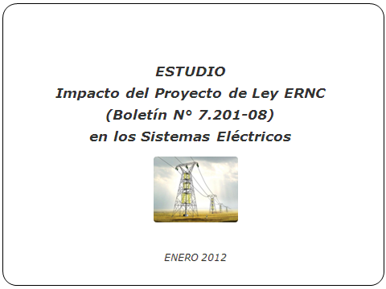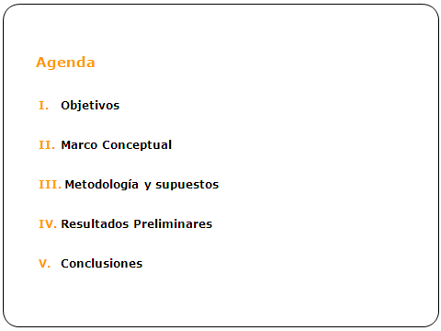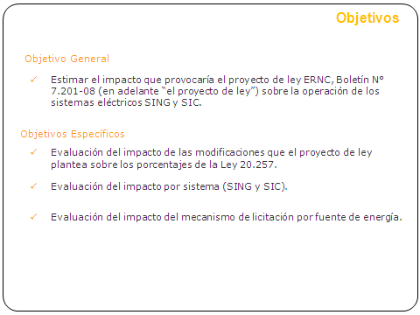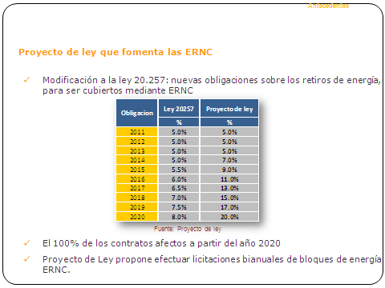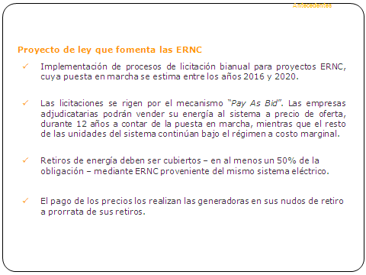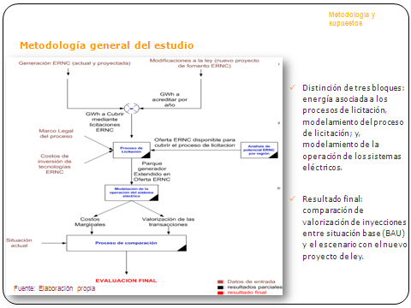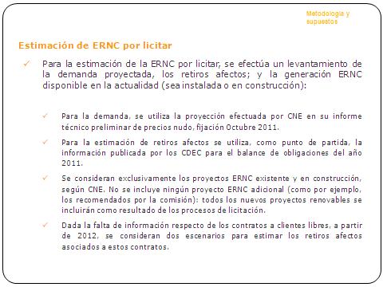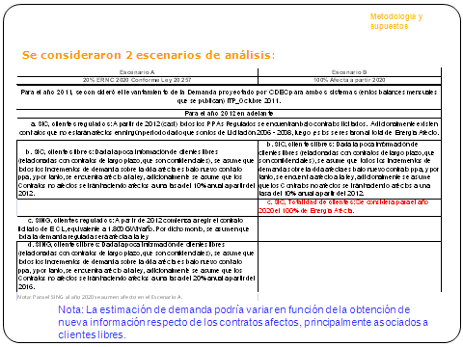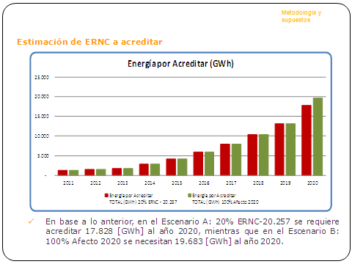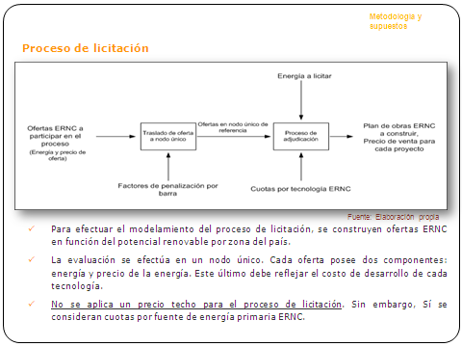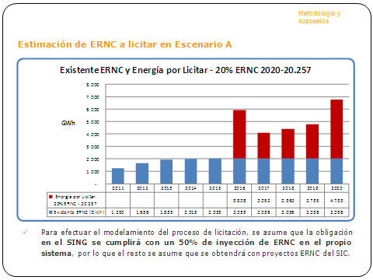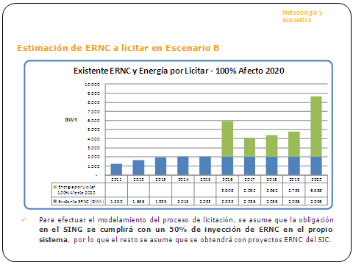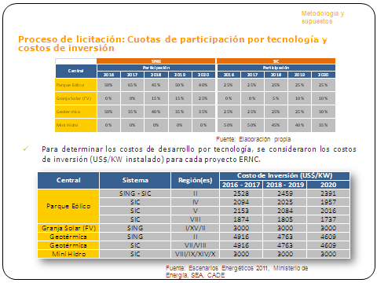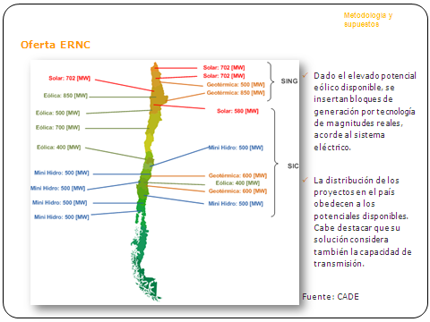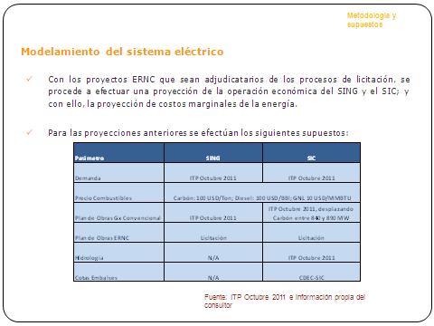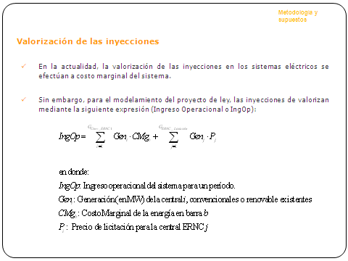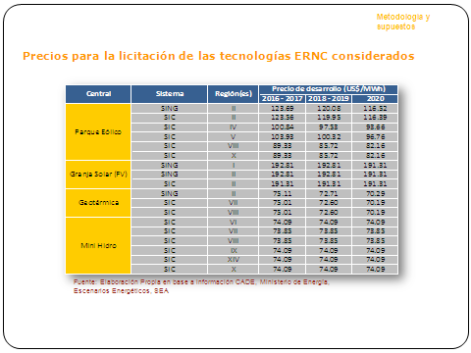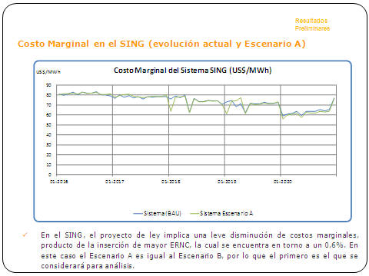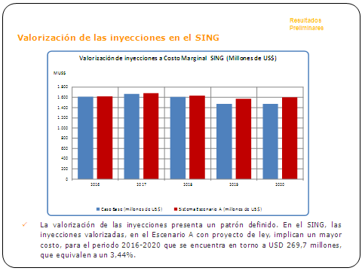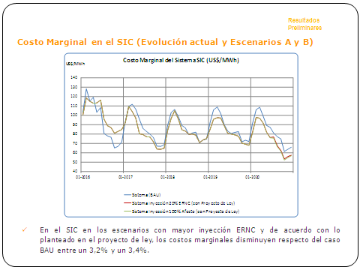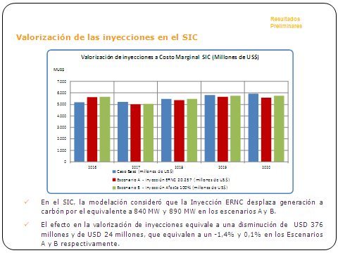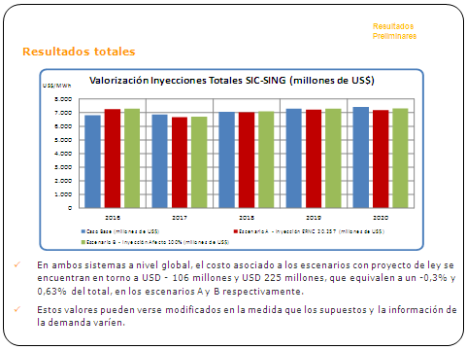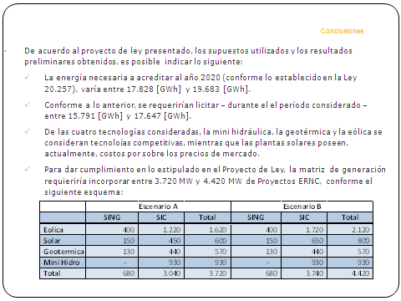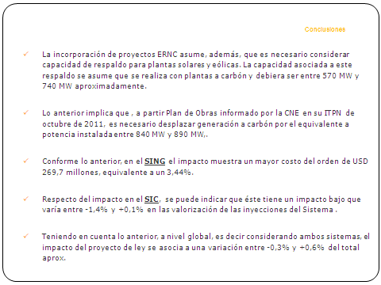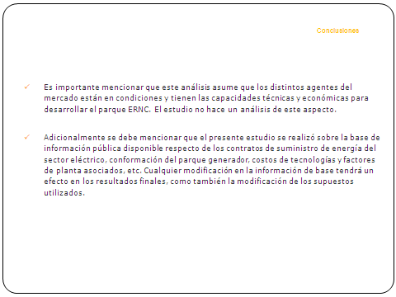

ÍNDICE

Página

Constancias 1
Opiniones de especialistas 3
Planteamientos del Ministro de Energía 9
Discusión en particular 10
Capítulo de modificaciones 32
Texto del proyecto de ley 36
Resumen ejecutivo 41
Anexo 43

